Te toca hablar con personas mayores y entrevistarlas.  Averigua un poco sobre las tradiciones orales en Guatemala.

* ***Semana Santa***
* ***Cuaresma***
* ***Día de la Asunción***
* ***Miércoles de San Sebastián***
* ***Uraga***
* ***La apuesta española xinca***
* ***Lunes del señor de las Misericordias***
* ***Día de los******muertos***

Debes averiguar: desde cuándo se practica, en qué consiste, época en que se realiza.

Sigue las indicaciones de tu profesor sobre la fecha y forma de presentación.

**SEMANA SANTA**

La **Semana Santa en la Ciudad de Guatemala** es la conmemoración de la pasión y muerte de [Cristo](https://es.wikipedia.org/wiki/Jesucristo) a través de las procesiones que realizan las [hermandades](https://es.wikipedia.org/wiki/Hermandad_religiosa) de las parroquias del [Centro Histórico de la Ciudad de Guatemala](https://es.wikipedia.org/wiki/Centro_Hist%C3%B3rico_de_la_Ciudad_de_Guatemala) durante el periodo comprendido entre el [Domingo de Ramos](https://es.wikipedia.org/wiki/S%C3%A1bado_de_Pasi%C3%B3n) y el [Domingo de Resurrección](https://es.wikipedia.org/wiki/Domingo_de_Resurrecci%C3%B3n). A lo largo de esos días, las procesiones realizan su recorrido por las calles de la ciudad.

Además de los aspectos religiosos, la Semana Santa en la Ciudad de Guatemala es un fenómeno de carácter sociocultural y turístico de gran importancia en la ciudad. No hay un órgano centralizado encargado de la regulación del conjunto de procesiones de la Semana Santa que controle los horarios de paso por las calles de la ciudad.

Los cortejos procesionales de la Semana Santa, transforman la ciudad durante ese periodo y son el resultado de la evolución durante siglos de las formas, modos y maneras de las [hermandades](https://es.wikipedia.org/wiki/Hermandad_religiosa), las cuales cuentan entre sus miembros a personas de todas las clases sociales. En la evolución de estas corporaciones han influido múltiples factores, tanto religiosos como artísticos, sociales e históricos.

Las procesiones en Guatemala son caracterizadas por las alfombras de aserrín colorido que adornan las calles en donde son llevadas en hombros por períodos de hasta dieciocho horas de duración. Los cortejos van acompañados durante todo el recorrido por Bandas Sinfónicas que interpretan marchas fúnebres o festivas compuestas por artistas nacionales en su mayoría e internacionales destacando obras españolas e italianas. La procesión con el anda más grande del mundo pertenece a la Iglesia de Nuestra Señora de los Remedios - [El Calvario](https://es.wikipedia.org/wiki/El_Calvario_(Ciudad_de_Guatemala)). Midiendo entre 25 y 27 metros de largo. Cada [Viernes Santo](https://es.wikipedia.org/wiki/Viernes_Santo) lleva a la imagen del Cristo Yacente, cargado por ciento cuarenta personas cada cuadra.

El período litúrgico es inaugurado en la tarde del miércoles de ceniza con el cortejo de Jesús de la Justicia del Templo de Nuestra señora de los Remedios el Calvario, en un vía crucis penitencial. La primera gran procesión sale al siguiente día —el primer jueves de Cuaresma— con la procesión del «Silencio», organizada por el Santuario Arquidiocesano al Señor San José, cuya imagen central es la de «Jesús de los Milagros»; desde esa fecha hasta el Domingo de Resurrección las procesiones recorren las calles del Centro Histórico.

[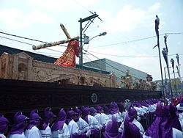](https://commons.wikimedia.org/wiki/File:Juevessanto_candelaria_guatemala.JPG) Semana Santa en la [Ciudad de Guatemala](https://es.wikipedia.org/wiki/Ciudad_de_Guatemala)

Procesión de Jesús de Candelaria en [Jueves Santo](https://es.wikipedia.org/wiki/Jueves_Santo).

**CUARESMA**

La Cuaresma es el tiempo litúrgico de conversión, que marca la Iglesia para prepararnos a la gran fiesta de la Pascua. Es tiempo para arrepentirnos de nuestros pecados y de cambiar algo de nosotros para ser mejores y poder vivir más cerca de Cristo.

La Cuaresma dura 40 días; comienza el Miércoles de Ceniza y termina antes de la Misa de la Cena del Señor del Jueves Santo. A lo largo de este tiempo, sobre todo en la liturgia del domingo, hacemos un esfuerzo por recuperar el ritmo y estilo de verdaderos creyentes que debemos vivir como hijos de Dios.

El color litúrgico de este tiempo es el morado que significa luto y penitencia. Es un tiempo de reflexión, de penitencia, de conversión espiritual; tiempo de preparación al misterio pascual.

En la Cuaresma, Cristo nos invita a cambiar de vida. La Iglesia nos invita a vivir la Cuaresma como un camino hacia Jesucristo, escuchando la Palabra de Dios, orando, compartiendo con el prójimo y haciendo obras buenas. Nos invita a vivir una serie de actitudes cristianas que nos ayudan a parecernos más a Jesucristo, ya que, por acción de nuestro pecado, nos alejamos más de Dios.

Por ello, la Cuaresma es el tiempo del perdón y de la reconciliación fraterna. Cada día, durante toda la vida, hemos de arrojar de nuestros corazones el odio, el rencor, la envidia, los celos que se oponen a nuestro amor a Dios y a los hermanos. En Cuaresma, aprendemos a conocer y apreciar la Cruz de Jesús. Con esto aprendemos también a tomar nuestra cruz con alegría para alcanzar la gloria de la resurrección.

**40 días**

La duración de la Cuaresma está basada en el símbolo del número cuarenta en la Biblia. En ésta, se habla de los cuarenta días del diluvio, de los cuarenta años de la marcha del pueblo judío por el desierto, de los cuarenta días de Moisés y de Elías en la montaña, de los cuarenta días que pasó Jesús en el desierto antes de comenzar su vida pública, de los 400 años que duró la estancia de los judíos en Egipto.

En la Biblia, el número cuatro simboliza el universo material, seguido de ceros significa el tiempo de nuestra vida en la tierra, seguido de pruebas y dificultades.

La práctica de la Cuaresma data desde el siglo IV, cuando se da la tendencia a constituirla en tiempo de penitencia y de renovación para toda la Iglesia, con la práctica del ayuno y de la abstinencia. Conservada con bastante vigor, al menos en un principio, en las iglesias de oriente, la práctica penitencial de la Cuaresma ha sido cada vez más aligerada en occidente, pero debe observarse un espíritu penitencial y de conversión.

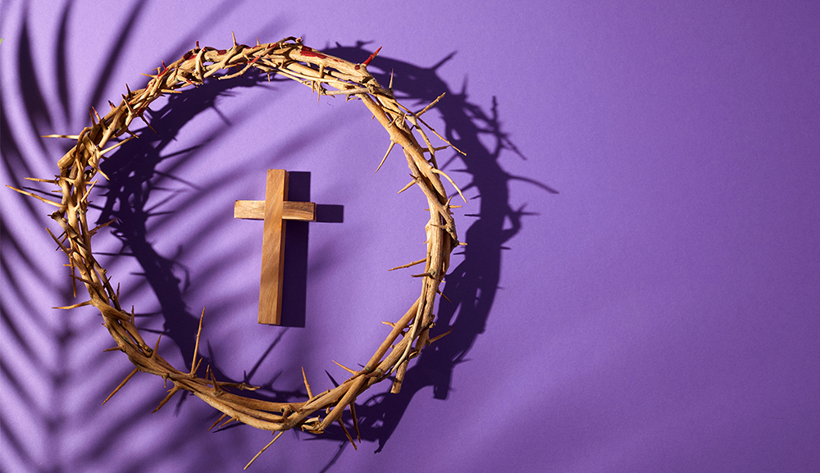

**Día de la asunción**

El 15 de agosto se celebra la fiesta de la Virgen de la Asunción, en la que se conmemora el día en que la Virgen María, Madre de Jesucristo, fue llevada al cielo en cuerpo y alma. En honor a la Virgen de la Asunción, la Capital de la República lleva el nombre de Nueva Guatemala de la Asunción.

Después de los llamados Terremotos de Santa Marta (1773), durante los cuales la actual Ciudad de Antigua Guatemala (ubicada en el Valle de Panchoy) fue destruida, se decidió trasladar la Capital de Guatemala al Valle de la Ermita (de las Vacas), o Valle de la Virgen, oficialmente asentada el 2 de enero de 1776, en donde actualmente está situada; y, por ende, también se determinó que la patrona de la Ciudad de Guatemala fuera la Virgen de la Asunción y que se decretara asueto (o feriado) el 15 de agosto.

Guatemala, a lo largo de su historia, ha pasado por muchas tribulaciones y desgracias (desastres naturales, enfermedades, desnutrición infantil, miseria); y, asimismo, siempre hemos estado marcados por la impronta del despotismo, de la intolerancia, de la corrupción, de la impunidad y de la violencia, que han redundado en los más vergonzosos vejámenes, abusos y crímenes.

A pesar de que la paz pareciera no empezar nunca en esta Tierra del Quetzal, siempre hemos estado en pos de ella y, tal vez, el momento en que más esperanza de una paz firme y duradera hemos tenido fue el 29 de diciembre de 1996, fecha en que el gobierno y la guerrilla pusieron fin al cruento enfrentamiento armado interno, que ensangrentó nuestro país por casi 4 décadas.

En nuestra opinión, estamos perdiendo la oportunidad de la paz y la reconciliación por la que apostamos en 1996, debido principalmente a que en nuestra sociedad siguen prevaleciendo la intransigencia, la confrontación, el egoísmo, la envidia, la cobardía, la manipulación, los discursos de odio y el irrespeto a la Constitución y la ley.

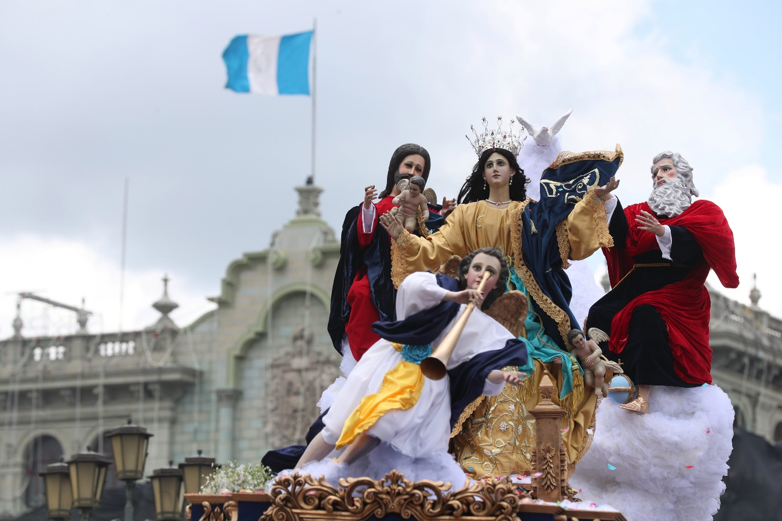

**Día de san Sebastián**

Cada 20 de enero se celebra la fiesta de San Sebastián, mártir, patrono de arqueros, soldados y atletas. Su nombre significa “digno de respeto, venerable”, detalle que cobró sentido pleno a través de su ejemplo de vida y en la manera como se entregó a la muerte por Cristo.

Sebastián nació hacia el año 256 en Roma. Siguió la carrera militar y llegó a ser jefe de la cohorte de la guardia imperial romana, un altísimo cargo obtenido seguramente por su fuerza, arrojo y astucia. Sin embargo, contra lo que podía esperarse de un militar al servicio directo de Diocleciano, emperador perseguidor de cristianos, Sebastián se convirtió y abrazó la causa de Cristo, probablemente conmovido por el testimonio de tantos mártires.

Consciente del sufrimiento de sus hermanos perseguidos, aprovechó su cargo militar para protegerlos y ayudar, en especial, a los que caían prisioneros. Durante algún tiempo Sebastián logró su cometido gracias a que mantuvo en secreto su fe. Sin embargo, fue traicionado y denunciado.

Maximino -máxima autoridad imperial junto a Diocleciano- le ofreció el perdón a cambio de que renuncie a ser cristiano. Como San Sebastián no aceptó la propuesta, fue degradado, castigado con crueldad y luego condenado a morir atravesado por las flechas.

San Sebastián fue ejecutado en el año 288 y su cuerpo enterrado en un sepulcro dentro de las catacumbas de la vía Apia en Roma. Allí se le venera desde muy antiguo.

Hoy puede encontrarse una basílica en su honor en la Ciudad Eterna, aunque su devoción no se limita a ella. Es bien sabido que San Sebastián es muy querido en todo el mundo. Prueba de ellos son los cientos de lugares, obras de la Iglesia e instituciones que llevan su nombre.

Se pide su intercesión contra las plagas, las enfermedades, las persecuciones y las flechas envenenadas.

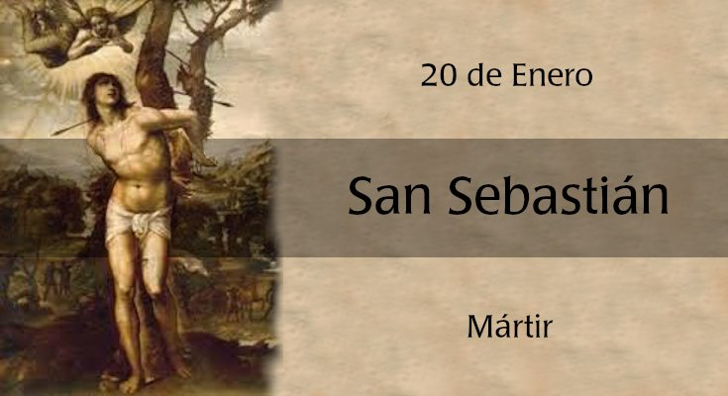

**Uraga**

Uraga es el nombre garífuna que encierra relatos o cuentos sobre hechos reales o ficticios que senarran generalmente en los velorios y misas de fin de novenario para orientar, entretener o divertir a la visita, y que contiene un alto contenido moralizador, especialmente para la juventud. En ellos, el narrador (uragebuna) tiende a exagerar la magnitud de los hechos y situaciones con el fin de motivar la imaginación de su auditorio. Sin embargo, hay Uraga que por su contenido erótico solo son narrados al 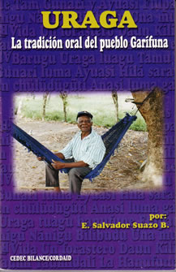público adulto...

**Día de señor de la misericordia**

La **fiesta de la Divina Misericordia** se celebra el domingo siguiente a la Pascua de Resurrección. Este “segundo domingo de pascua” tiene como finalidad hacer llegar a los corazones de cada persona el siguiente mensaje:  
  
«Dios es misericordioso y nos ama a todos ... y cuanto más grande es el pecador, tanto más grande es el derecho que tiene a mi misericordia» (Diario, 723).  
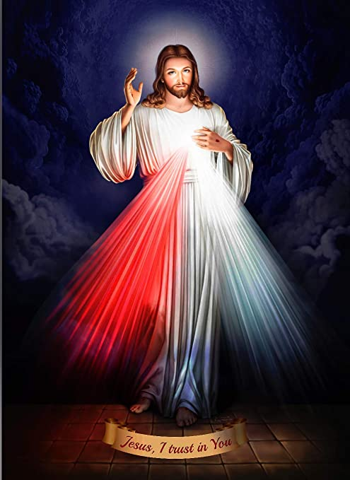  
  
Acerca de esta celebración  
La devoción de la Divina Misericordia recibió un gran impulso en el pontificado de Juan Pablo II. El Papa proclamó la “Fiesta de la Divina Misericordia” el 30 de abril de 2000, que se celebraría todos los años el primer domingo después de [Pascua](https://www.cuandopasa.com/index.php?v=v82198a). Este año la fecha de esta fiesta es el domingo 11 de abril de 2021.  
  
Esta fiesta fue impulsada por la religiosa polaca Santa Faustina Kowalska. El 22 de febrero de 1931 tuvo una visión de Jesús, quien le encomendó tres cosas:  
•Predicar la Misericordia de Dios.  
•Elaborar nuevas formas de devoción.

•Iniciar un movimiento que renovara la vida de los cristianos en el espíritu de confianza y misericordia.

**Día de los muertos**

Cada 1 de noviembre los guatemaltecos reviven las tradiciones que enmarcan la cultura e historia de nuestros ancestros con expresiones culturales. El fiambre es el platillo guatemalteco que se degusta en esta época del año y los barriletes gigantes de Zumpango y Santiago Sacatepéquez enmarcan la celebración.

El fiambre fue declarado Patrimonio Cultural Intangible de la Nación el 16 de octubre de 2019. El platillo tiene más de 50 recetas, cada familia tiene un toque especial en la cocina al incluir ingredientes del país. Básicamente existen dos tipos de fiambre: rojo, que tiene como base la remolacha, y blanco.

**Actividades de noviembre**

En el país se realizan diversas actividades tradicionales para el 1 de noviembre, como el vuelo y exhibición de barriletes en Zumpango y Santiago Sacatepéquez, el Festival de las Flores en Antigua Guatemala y la tradicional carrera de cintas en Todos Santos Chumatlán, Huehuetenango, que este año serán transmitidas virtualmente.

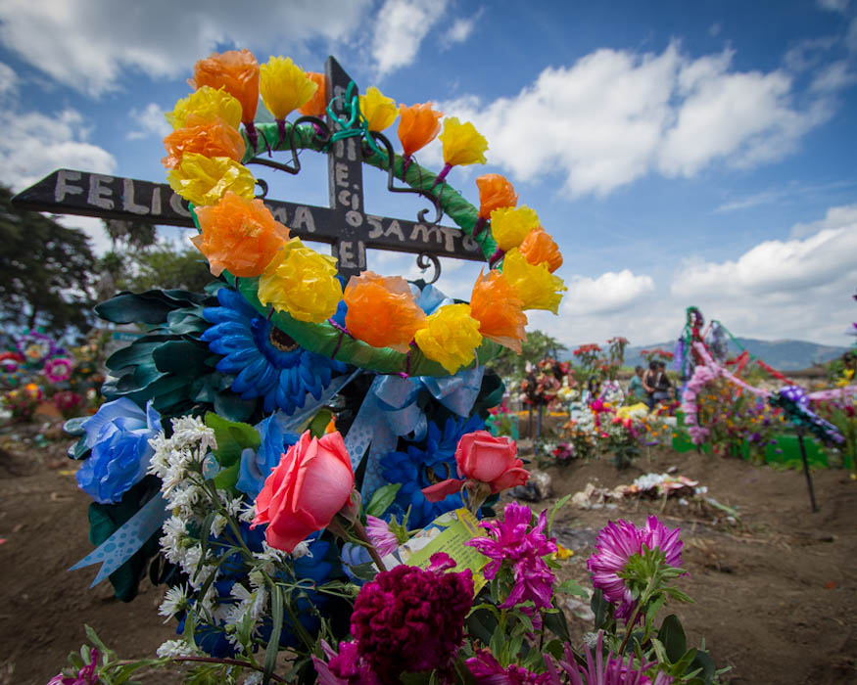

**Estas son algunas tradiciones de Guatemala, el país de diversidad cultural y de la Eterna Primavera.**